南开大学电子信息与光学工程学院
电路基础实验 三
实验名称 叠加定理与戴维南定理验证

一. 实验目的
1加深对线性网络中叠加定理与戴维南定理的理解，用实验数据验证这两个定理
2学习线性有源二端网络等效电路参数的测量方法
二. 实验原理
1、叠加定理：
在线性电路中，有多个电源同时作用时，任一支路的电流或电压都是电路中每个独立电源单独作用时在该支路中所产生的电流或电压的代数和。某独立源单独作用时，其它独立源均需要置零。（电压源用短路代替，电流源用开路代替）
2、戴维南定理：
一个含源线性二端电阻性网络就它的外部特性来说，可用一个由理想电压源和电阻串联的源支路来等效代替。其理想电压源的电压等于原网络端口的开路电压，其电阻等于原网络中所有独立电源都置零时的入端等效电阻。（其中网络与外电路之间不存在其他的耦合关系，但外电路可以是非线性）
三. 实验设备
12V直流稳压电源,9mA电流源,定值电阻510Ω,1KΩ,200Ω,300Ω,10Ω可调节电阻RL,直流电流表,直流电压表,单刀双掷开关,实验盒,弱电连接线
四. 实验内容及数据
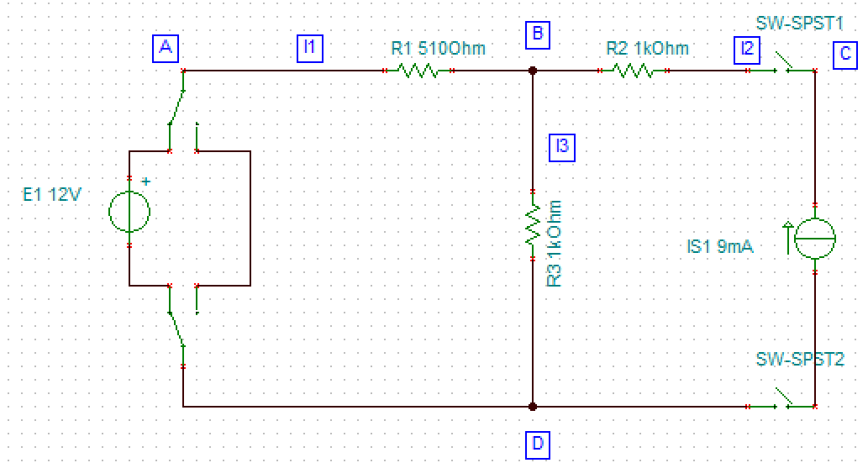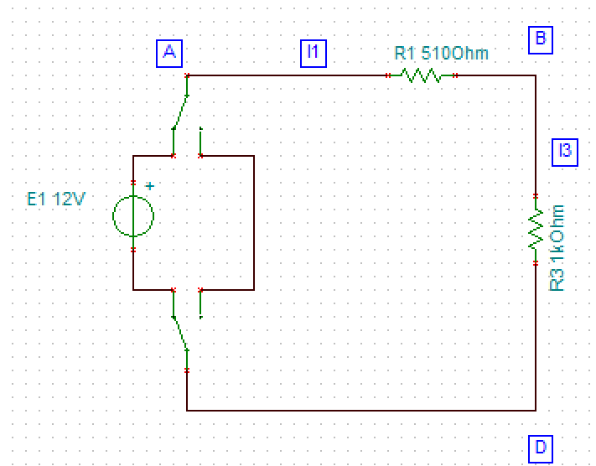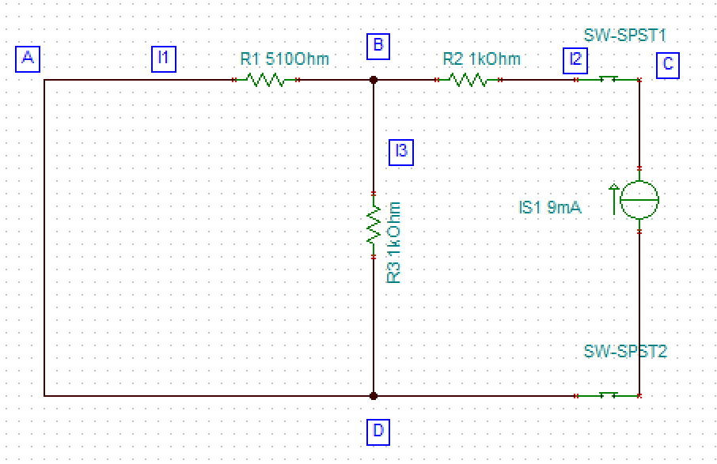
- 分别在E1、IS单独作用和共同作用时，测量电流I1,I2,I3
- 分别在E1、IS单独作用和共同作用时，测量电压UAB,UBC,UBD
- 理论计算E1,IS共同作用时电流与电压值与实测对比
- 通过实测结果，验证叠加定理正确性
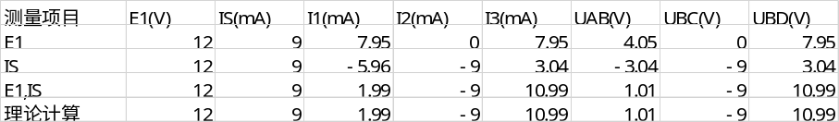
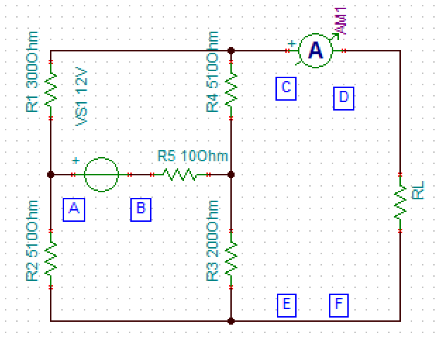(1)运用戴维南定理计算出等效电路的Uoc和R0，并通过比值求Isc
(2)用开路电压-短路电流法测定戴维南等效电路的Uoc’和Isc’,并通过比值求出R0’
(3)假设RL=1k，测量两端电压UL和流过电流IL
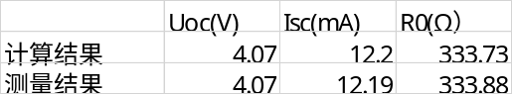UL=3.05V，IL=3.05mA
(4)将AB用导线连接，EF处接入直流稳压电源Uoc，测量RL两端电压U’和通过电流I’，并与(3)中UL和IL比较。U’=3.05V, I’=3.05mA
五. 数据分析
验证叠加定理：
E1和Is共同作用时，I1=I1_{E1}+I1_{Is}，I2=I2_{E1}+I2_{Is}，I3=I3_{E1}+I3_{Is}，UAB=UAB_{E1}+UAB_{Is}, UBC=UBC_{E1}+UBC_{Is}, UBD=UBD_{E1}+UBD_{Is},且与理论计算数值相等，证明叠加定理
验证戴维南定理：
理论计算与实际测量数值略有误差可忽略不计，等效电路作用于RL上时与原电路作用在RL上RL两端的电压和通过RL电流相等，等效成功，证明戴维南定理。

六. 思考题
1、E1和Is共同作用时，I1=I1_{E1}+I1_{Is}，I2=I2_{E1}+I2_{Is}，I3=I3_{E1}+I3_{Is}，UAB=UAB_{E1}+UAB_{Is}, UBC=UBC_{E1}+UBC_{Is}, UBD=UBD_{E1}+UBD_{Is},且与理论计算数值相等，证明叠加定理
验证戴维南定理：
理论计算与实际测量数值略有误差可忽略不计，等效电路作用于RL上时与原电路作用在RL上RL两端的电压和通过RL电流相等，等效成功，证明戴维南定理。
2、伏安法：用电压表电流表测出有源二端网络的外特性曲线，求出斜率即为等效电阻。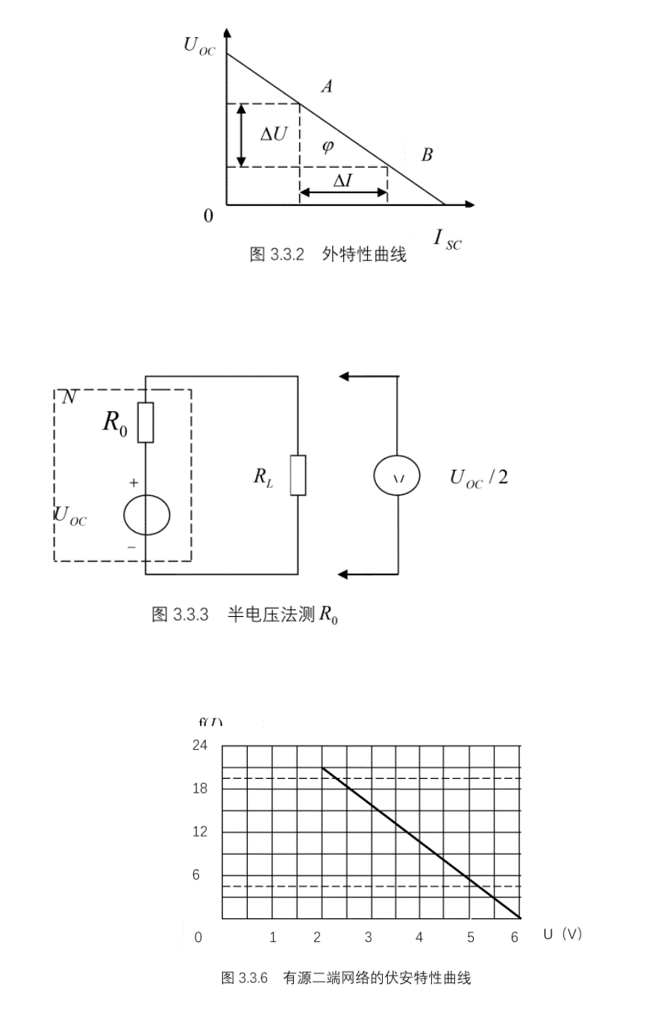
半电压法：当负载电压为被测网络开路电压的一半时，负载电阻则为被测有源二端网络的等效电阻值

